|  |  |  |  |  |
| --- | --- | --- | --- | --- |
| Curso Profissional técnico de Gestão e Programação de Sistemas Informáticos **O*ficina de Robótica e Automação*– Módulo 1** | | | | |
| DATA: 4/11/2020 | TURMA: P | ANO: 1º | | |
| NOME: João Gabriel Veneza da Fonseca | | | Nº 12 |  |
| PROFESSORES: *Artur Rebouta e* *Florbela Sebastião* | | | | |

**Ficha de pesquisa e trabalho**

1. Procura identificar cada um dos componentes electrónicos apresentados na figura ao lado, e com os quais iremos trabalhar ao longo do ano:

|  |  |  |
| --- | --- | --- |
| 1 | 2 | 3 |
|  |  |  |
| **Resistencia** | **Potenciômetro** | **Botão** |
|  |  |  |
| 4 | 5 | 6 |
|  |  |  |
| **LED** | **Capacitor eletrolitico e Capacitor de Cerâmica** | **Diodo** |

1. Procura definir os seguintes termos:
2. Tensão ou diferença de potencial / diferença de voltagem?

**R: A tensão, ou diferença de potencial é uma grandeza física, definida como a necessidade de uma carga se deslocar de um ponto para o outro. A unidade do sistema internacional (SI) é o Volt (V).**

1. Corrente:

**R: A corrente elétrica consiste no deslocamento ordenado de eletrões em um condutor elétrico.**

1. Resistência:

**R: A resistência é um componente eletrónico que se opõe à passagem de corrente elétrica, em que a sua unidade de medida do sistema internacional (SI) é o ohm (Ω).**

1. Considera a lei de Ohm. Consulta as páginas do manual, referente a este assunto, e depois responde às alíneas seguintes:
   1. Em que é que consiste a lei de Ohm? (Apresenta a fórmula da lei de ohm, e refere para o que a mesma serve);

**R: A lei de Ohm consiste na identificação e calculo de grandezas físicas presentes em um circuito elétrico, como a tensão e o ohm.**

**Lei de Ohm – Determina que a tensão entre dois pontos de um resistor é diretamente proporcional corrente elétrica estabelecida.**

**I = V / R**

***V = tensão / R = resistência elétrica / I = corrente elétrica (amperes)***

* 1. Usa a lei de Ohm para calcular:
     1. Qual a resistência de um circuito eléctrico, quando no mesmo circuito percorre uma corrente de 2 amperes e no mesmo há uma diferença de potencial (diferença de voltagem) de 200V (volts)

**R = V / I**

**R = 220 / 2 = 110Ω**

* + 1. Qual a corrente num circuito, quando sabemos que o mesmo tem uma resistência de 1000 ohm (1K Ω) e há uma diferença de potencial de 220V.

**I = V / R**

**I = 220 / 1000**

**I = 0,22 amperes (A)**

* + 1. Qual a diferença de potencial num circuito, se mediu que a resistência desse circuito é de 220 Ohm e percorre nesse circuito uma corrente de 0,018 amperes.

**V = I x R**

**V = 0,018 x 220**

**V = 3,96**

1. Relaciona os termos seguintes:

ampere ohm volt corrente resistência diferença de potencial

|  |  |
| --- | --- |
| **Ampere (A)** | **corrente** |
| **Ohm (Ω)** | **resistência** |
| **Volt (V)** | **diferença de potencial** |

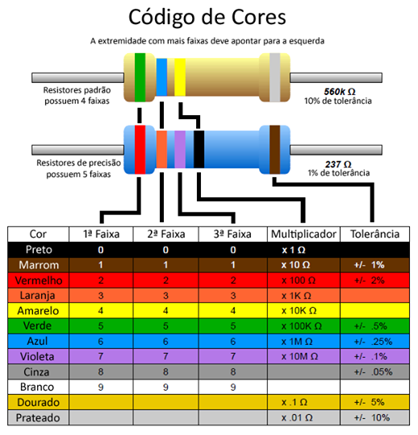

1. Sobre a Tabela de código de cores, refere o seguinte:
   1. Para que serve esta tabela?

**R: A tabela de código de cores tem como objetivo classificar e identificar as resistências eletrônicas.**

* 1. Que cores teria uma resistência de 257 ohm (cores dados pela ordem correta)?

**R: Vermelho > Verde > Violeta**

* 1. Uma resistência com as cores seguintes (vermelho, vermelho, castanho, prata), qual seria o seu valor em ohm?

**R: 221 x .01 Ω = 2,21 Ω**

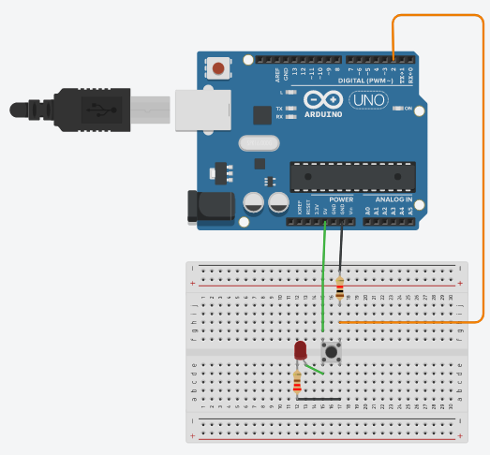

1. Abre o Tinkercad e cria um novo projeto, e efetua o seguinte exercício para ver como funciona a interface de comunicação serie (serial) do Arduíno (entrada e saída)
   1. Monta o esquema de acordo com a figura ao lado (alguma dúvida que tenhas, pergunta aos professores)
   2. Copia o código para a janela de código do projecto. No final, copia o link de partilha do teu projecto e coloca-o aqui em baixo.

int pinSwitch = 8; // pino 8 que vem do switch

int pinLed = 2; // pno que vai para o Led

void setup() {

Serial.begin(9600); // configura a consola I/O "serie"

pinMode(pinSwitch, INPUT);

pinMode(pinLed, OUTPUT);

}

void loop() {

int estadoBotao = digitalRead(pinSwitch); // lê o estado do botão

// verifica e trata o estado do botão (premido/não premido)

if(estadoBotao == HIGH) {

Serial.write("1 (aceso)\n"); // escreve o texto na consola serie

digitalWrite(pinLed, HIGH); // liga o Led

}

else {

Serial.write("0 (apagado)\n");

digitalWrite(pinLed, LOW);

}

delay(1000);

}

1. Clicar no botão Compart.
2. Convidar pessoas
3. Copiar o link gerado e colocar abaixo

(o link gerado tem cerca de 336 horas de validade: +- 14 dias)

**Link**: <https://www.tinkercad.com/things/lfnIOwuoIne-exercicio-6-robotica/editel?sharecode=eyUYKVhlSpwa8UZGqE96UUuIKePsN_DuEepxQlCdmtg>

* 1. Executa o código e vê o resultado. Porque é que quando primes o botão, é escrito o valor “1”, e quando o botão não é premido é escrito o valor “0”?

**R: Quando pressionado o botão é escrito os valores “1” e “0” porque de acordo com a lógica matemática e a álgebra de Bool, o valor “1” equivale a algo verdadeiro (true), enquanto o valor “0” equivale a falso (false). Isto implica que o interpretador ao ler as instruções de acordo com a sintaxe do código, identifica pressionar o botão como um valor verdadeiro (1), dando comando para ligar o LED, em contrapartida, sempre que o botão deixa de ser pressionado, o programa identifica como sendo um valor falso (0) dando ordem para não ligar o LED.**